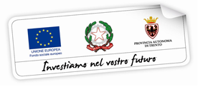

Unità di apprendimento di italiano L2
livello B1
per il
Laboratorio di estetica

I cosmetici

La prima versione del presente materiale è stata prodotta dalle docenti Jaqueline Pascotto e Micaela Pascotto nell’ambito del Progetto FAMI (Fondo Asilo, Migrazione e Integrazione), attuato in Trentino negli anni 2016-2018. Successivamente il materiale è stato rivisto e perfezionato da IPRASE (Istituto Provinciale per la Ricerca e la Sperimentazione Educativa): esperti Alessandro Borri e Giovanna Masiero, coordinati da Maria Arici e supervisionati da Gabriella Debetto.

Disciplina | Laboratorio di estetica
Titolo | I cosmetici
Tema | La cosmetica e le sue leggi: funzioni, componenti, etichettatura.
Destinatari | Studenti iscritti al biennio degli Istituti professionali con competenze linguistiche in italiano L2 di livello B1 del QCER.
Modello operativo | Semplificazione, organizzata in una lezione.
Prerequisiti | Linguistici: livello B1 in italiano L2.  Disciplinari: corpo umano.
Abilità | Linguistiche  - Riconoscere ed utilizzare il significato di alcuni termini essenziali della disciplina come parti del corpo, igiene personale, alcuni strumenti di lavoro, alcuni segnali di divieto e pericolo.  - Comprendere i punti fondamentali di un tema oggetto di studio, semplici informazioni tecniche quali istruzioni e procedure, nel contesto laboratoriale, purché pronunciati con chiarezza e affiancati da attività di preascolto.  - Comprendere testi disciplinari facilitati o didattizzati con ampie attività di prelettura.  Disciplinari  - Individuare i principali segnali di divieto, pericolo, prescrizione, tipici delle lavorazioni del settore.  - Riconoscere e spiegare semplicemente procedure, protocolli e simboli del proprio settore.  - Saper consigliare l’utilizzo di un prodotto, dalla sua composizione al suo smaltimento.  Sociali  - Lavorare in coppia o in gruppo.  - Rispettare i diversi ruoli.  - Condividere nel gruppo o nella classe gli esiti delle diverse elaborazioni.  Trasversali  - Leggere ed interpretare immagini ed etichette.  Interculturali  - Operare un confronto attivo e costruttivo tra la propria cultura di provenienza e la cultura italiana attraverso i prodotti di bellezza.  - Portare il proprio contributo in percorsi di dialogo, comprensione e conoscenza tra studenti italiani e stranieri.
Conoscenze | Linguistiche  - Regole derivazionali.  - Contrari.  Disciplinari  - I cosmetici.  - Le etichette.
Materiali e strumenti | LIM, dizionario dei contrari, rete internet.  Pagine del manuale: A. Picenni, La chimica, cosmetologia e cosmetica con elementi di fisica per operatori del benessere, Ed. San Marco.
Metodologia | Alternanza fra attività da svolgere in autonomia e attività di tipo cooperativo.
Articolazione | Prima di cominciare  L’insegnante, partendo dall’immagine stimolo, chiede che cos’è un cosmetico. Dà un minuto di tempo per fare un elenco di cosmetici conosciuti dagli studenti. Dalle liste (individuali o di gruppo) si può fare un elenco della classe e scriverlo alla lavagna. L’insegnante presenta poi un’immagine dove compare il logo CE. L’insegnante chiede agli studenti se conoscono il logo e il suo significato.  L’insegnante condivide con gli studenti l’indice degli argomenti che verranno affrontati e accoglie domande di chiarimento.  Leggere  L’insegnante invita gli studenti alla lettura personale del testo riscritto, articolato nei seguenti paragrafi:  - La cosmetica e le sue leggi;  - i cosmetici;  - i tipi di cosmetici;  - le funzioni del cosmetico;  - come sono fatti i cosmetici;  - la legge dice che;  - l’etichetta;  - l’elenco degli ingredienti;  - i simboli dei cosmetici.  Studiare  Gli studenti sono invitati a rileggere il testo e a svolgere le seguenti attività:  - abbinamento di parole;  - abbinamento tra simboli e significati;  - completamento di un’immagine attraverso l’inserimento degli elementi fondamentali presenti in un cosmetico;  - risposte a scelta multipla.  Riflettere sulla lingua  L’insegnante stimola la riflessione sull’utilizzo delle regole derivazionali e sui contrari degli aggettivi.  Compito di realtà - A gruppi  L’insegnante chiede ad ogni singolo studente di analizzare l’etichetta di un prodotto cosmetico in uso e di completare una scheda per la raccolta dei dati.  Per concludere  - Glossario di classe  Al termine del percorso sarà richiesto alla classe di individuare le parole chiave dell’argomento trattato. Suddivisi gli studenti in gruppo, ogni gruppo cercherà il significato e la radice etimologica di una delle parole individuate e, utilizzando dizionari in lingua, cercherà di tradurre la parola nelle lingue presenti in classe. La definizione sarà poi digitata su www.lexicon.ga, che permetterà la costruzione di un glossario di classe che potrà essere utilizzato e riaggiornato dagli studenti.  - Verifica finale  Al termine del percorso il docente propone un’attività di verifica.
Banca dati: risorse in rete, testi, documentazioni | Approfondimenti consigliati: www.abc-cosmetici.it
Prodotto finale e sua diffusione | Testo scritto sul tema trattato da presentare in classe (glossario) e verifica finale.
Modalità di valutazione del percorso | In itinere  - Comprensione orale: saper ascoltare e rispondere alle domande stimolo.  - Produzione orale: saper rispondere e partecipare alle attività di classe (osservazione del grado di intervento nella classe).  - Comprensione scritta: saper comprendere definizioni e spiegazioni.  Finale  - Produrre un testo per iscritto sul tema trattato (glossario) e test di verifica finale.
Autori | Jaqueline Pascotto  Micaela Pascotto

I COSMETICI
Prima di cominciare

Che cos’è un cosmetico? In un minuto cercate di scrivere i cosmetici che conoscete.
IL COSMETICO E’….
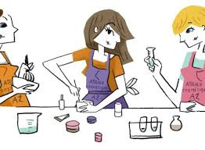
Che cosa rappresenta la sigla CE?
INDICE
- LA COSMETICA E LE SUE LEGGI
- I COSMETICI
- QUALI SONO
- FUNZIONI DEL COSMETICO
- COME SONO FATTI I COSMETICI
- LA LEGGE DICE CHE
- L’ETICHETTA
- L’ELENCO DEGLI INGREDIENTI
- I SIMBOLI DEI COSMETICI

Leggere

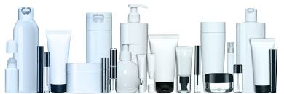  LA COSMETICA E LE SUE LEGGI  Il Regolamento CE n° 1223/2009 elenca in modo chiaro le regole generali dei prodotti cosmetici che vengono fatti e usati all’interno della Comunità Europea.  In data 11 Luglio 2013 il regolamento è stato aggiustato e integrato. Le più importanti regole sono:  - relazione sulla sicurezza del cosmetico da parte della persona responsabile;  - elenco delle sostanze che non si devono usare nei cosmetici;  - elenco delle sostanze coloranti (CI) autorizzate;  - elenco dei conservanti consentiti;  - elenco dei filtri UV ammessi;  - simboli usati sulle etichette dei cosmetici;  - elenco dei test che si possono fare sul prodotto per vedere/capire se funziona oppure no (no sperimentazione sugli animali).  I COSMETICI  Sono tutte quelle sostanze-prodotti che, applicati sulla superficie del corpo (pelle, peli, capelli, unghie, labbra, denti), hanno lo scopo di pulire, profumare, proteggere, correggere gli odori, modificare l’aspetto estetico.  Non devono avere azione curativa o medica.  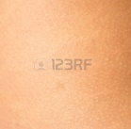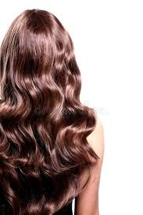  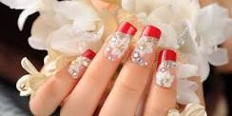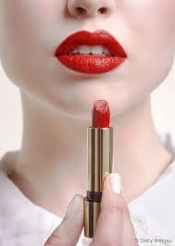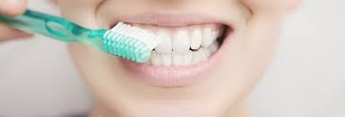  QUALI SONO  - creme, emulsioni, lozioni, gel e oli per la pelle, maschere di bellezza, talco per il dopobagno e per l’igiene del corpo;  - saponi di bellezza, saponi deodoranti, profumi, acque da toilette;  - preparati per bagni e docce (sali, schiume, oli, gel);  - prodotti per la depilazione;  - deodoranti e antitraspiranti;  - tinture per capelli, prodotti per la stiratura e il fissaggio dei capelli, prodotti per la pulizia del capello; (lozioni, polveri, shampoo), prodotti per l’acconciatura dei capelli (lozioni, lacche, brillantine);  - prodotti per la rasatura (creme, schiume, lozioni);  - prodotti per il trucco e struccanti;  - prodotti per l’igiene dei denti e della bocca;  - lacche per la cura delle unghie;  - prodotti per l’igiene intima;  - prodotti solari.  FUNZIONI DEL COSMETICO  - FUNZIONE IGIENICA = pulire - correggere  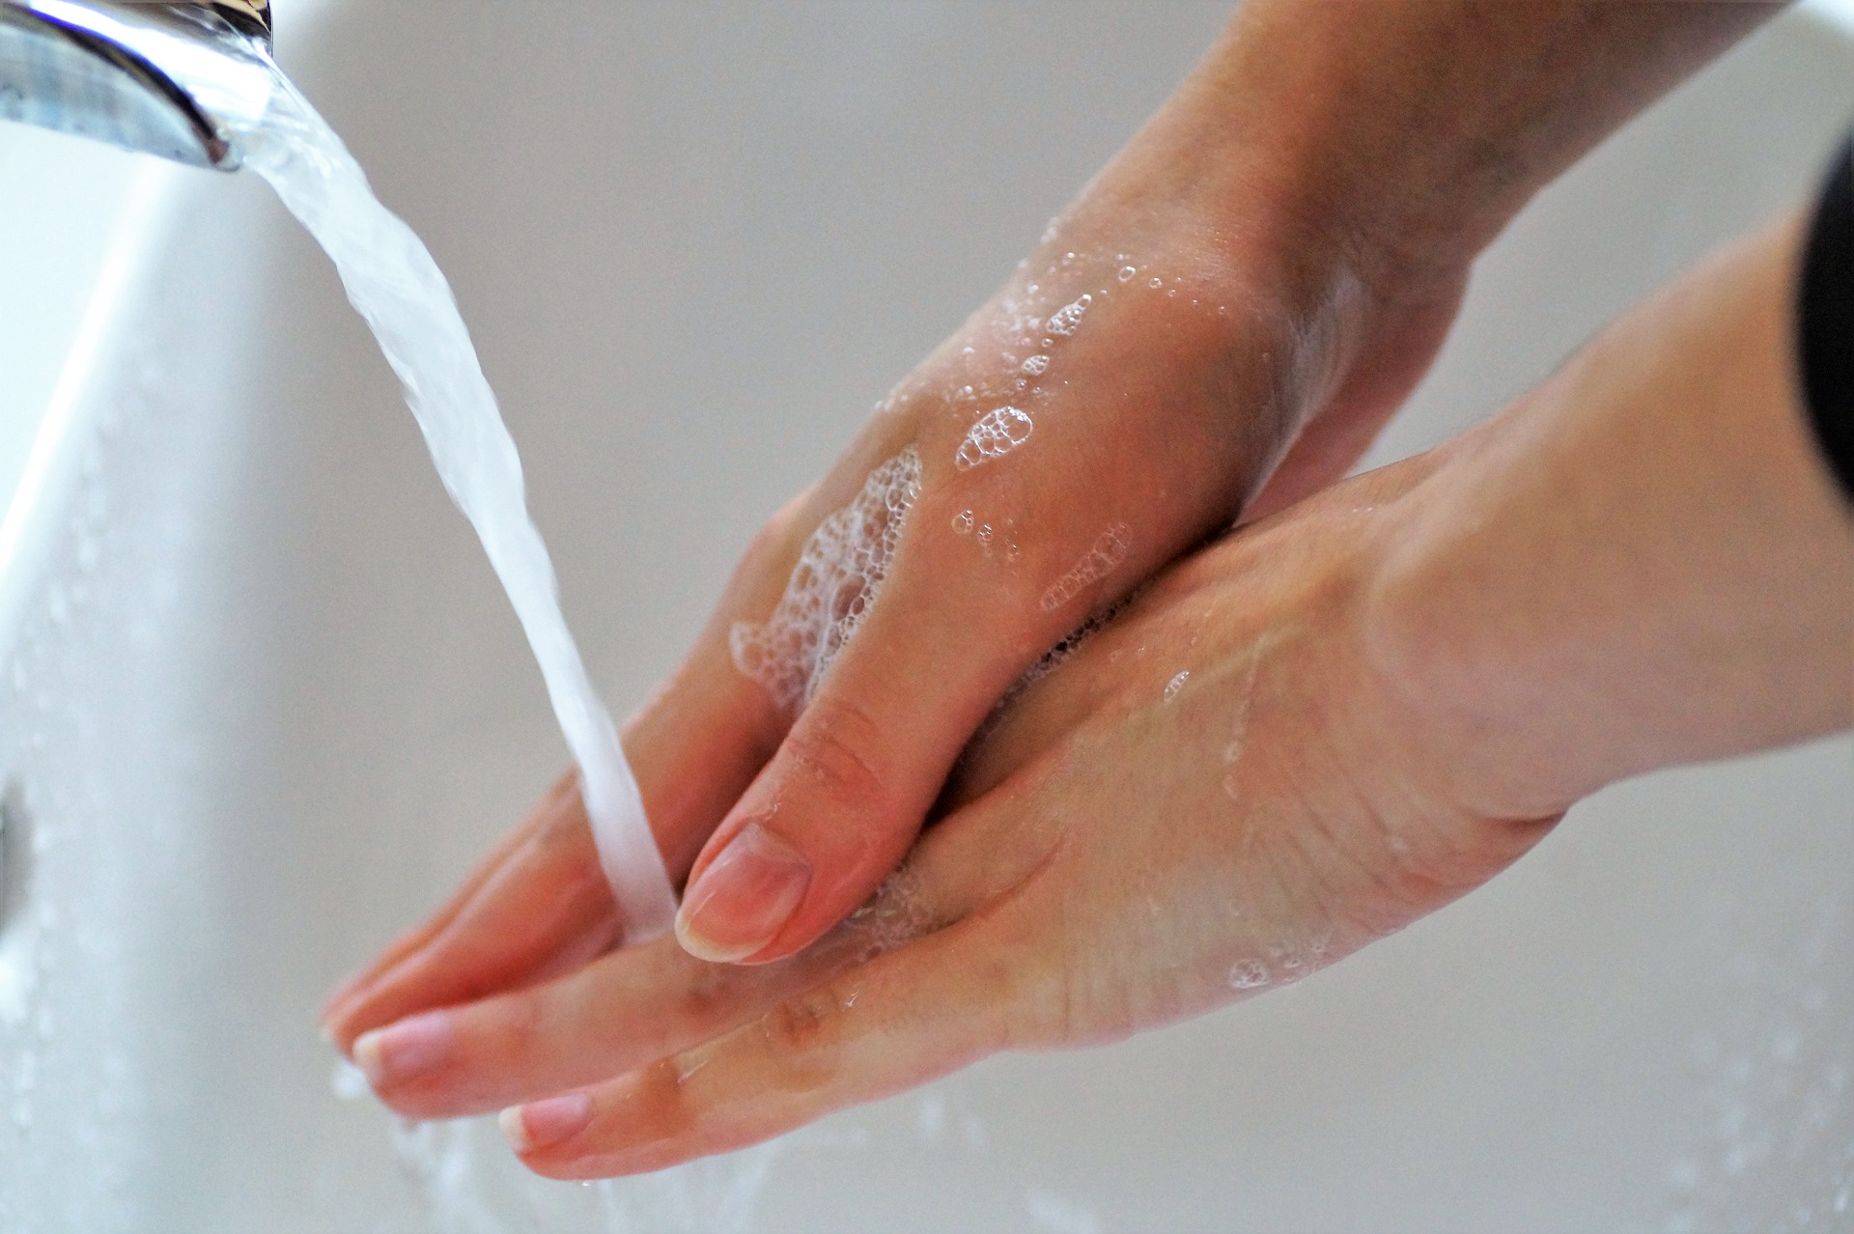  - FUNZIONE PROTETTIVA = proteggere - mantenere 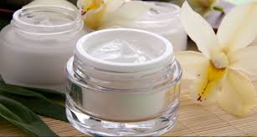  - FUNZIONE DECORATIVA = modificare l’aspetto estetico 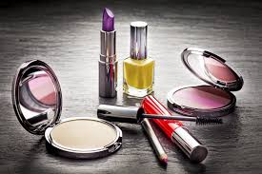  COME SONO FATTI I COSMETICI  - sostanze attive: cioè sostanze utili per raggiungere uno scopo (es. proteggere la pelle).  - eccipienti: cioè tutte le sostanze che trasportano le sostanze attive nella pelle, donano morbidezza e rendono fluido il prodotto.  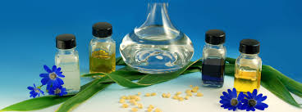  - additivi: che danno caratteristiche particolari al prodotto come:  - la forma (esempio: gel, stick, maschere, paste, ecc.);  - la consistenza (esempio: solida, liquida, gassosa, schiumosa);  - il colore (esempio: colorante-ci 174 );  - il profumo, che serve per migliorare la profumazione;  - il conservante, che serve per mantenerlo più a lungo.  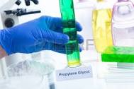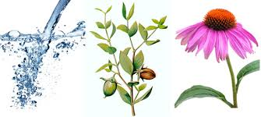  LA LEGGE DICE CHE  Tutti i prodotti devono essere accompagnati da:  - il nome o la ragione sociale e l'indirizzo della persona responsabile del prodotto;  - il Paese di origine dei prodotti importati;  - il contenuto nominale cioè il peso e il volume al momento del confezionamento;  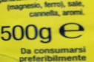  - la data limite di utilizzo (se inferiore ai 30 mesi) del prodotto cosmetico, conservato in condizioni adeguate;  - le precauzioni (accorgimenti) per l'impiego, anche per i cosmetici di uso professionale;  - il numero del lotto di fabbricazione o il codice che permetta di identificare/rintracciare il prodotto;  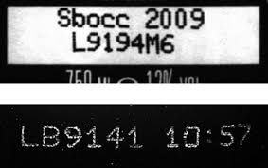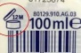  - l'elenco degli ingredienti, cioè qualsiasi sostanza usata nel prodotto durante il processo di fabbricazione;  - la funzione del prodotto (es: shampoo antiforfora, crema mani).  L’ETICHETTA  Le indicazioni (avvertenze) obbligatorie per legge devono essere leggibili e rintracciabili per la sicurezza del consumatore finale.  Queste informazioni sono visibili sul contenitore del cosmetico da un’etichetta, oppure si trovano sul packaging.  Alcune informazioni si trovano sul foglietto illustrativo (bugiardino) all’interno delle confezioni.  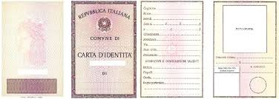  L’etichetta è la “carta di identità” del prodotto cosmetico. Su di essa ci sono tutte le informazioni utili per la scelta, la conservazione e l’uso corretto dei tuoi cosmetici. Impara a “conoscerla”.  L’ELENCO DEGLI INGREDIENTI  I prodotti cosmetici possono essere venduti solo se accompagnati dall’elenco degli ingredienti indicati/segnalati con la sigla INCI = International Nomenclature of Cosmetic Ingredients.  - International = Internazionale  - Nomenclature = Nomenclatura (Nome)  - Cosmetic = Cosmetico  - Ingredients = Ingrediente (parte di una sostanza di un cosmetico)  Nell’elenco gli ingredienti sono scritti in ordine decrescente di peso, cioè dal maggiore al minore contenuto.  Gli ingredienti con peso inferiore all’1% vengono scritti in ordine sparso, dopo quelli a contenuto superiore.  Le sostanze vegetali inserite nel prodotto sono scritte con il loro nome botanico (es: Calendula officinalis, Lavandula, Aesculus hippocastanum, ecc.).  Le sostanze fatte in laboratorio (di sintesi), sono scritte nella lingua internazionale inglese, (es: Propylene Glycol, Cetearil Alcohol, Ethylhexyl Palmitate, ecc.).  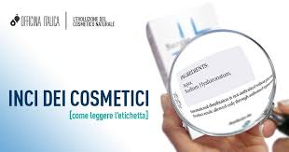  Elenco degli ingredienti  I SIMBOLI DEI COSMETICI  Indica il numero del lotto di fabbricazione.  Indica la data di durata minima o il termine massimo di utilizzo.  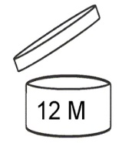 PAO (period after opening): indica il periodo di mantenimento del prodotto dopo l’apertura.  Indica di vedere il foglio aggiuntivo per le informazioni sul prodotto.  Vieta la sperimentazione sugli animali (DAL D.Lg.2013).  Indica il contenuto della massa o volume presente, stampato sulla confezione dei cosmetici in vendita nell’Unione Europea.  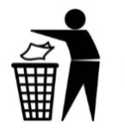Vieta di gettare il prodotto nell'ambiente dopo l'uso e indica di smaltirlo (eliminarlo) correttamente.  Simbolo universale del riutilizzo/recupero; indica che i materiali da cui è formato il prodotto sono riciclabili.  Le 3 frecce indicano fasi di riciclo:  - la raccolta differenziata in base al tipo di materiale;  - il riutilizzo come nuova materia prima;  - l'uso del nuovo oggetto riciclato.  "Green Dot", o Punto Verde, indica il recupero e/o riciclaggio degli imballaggi.  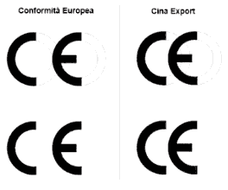  Indica che il prodotto è in regola con le norme/requisiti dell’Unione Europea in materia di sicurezza, salute e tutela dell'ambiente.  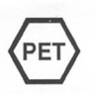  PET (Polietilene tereftalato) = poliestere leggero e resistente adatto per produrre flaconi di shampoo, vaschette, bottiglie.  (Da poco il simbolo è stato sostituito dal triangolo con un numero all’interno).  All’interno dell’etichetta sono presenti molti simboli  di attenzione e sicurezza:  - 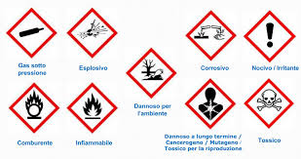Confezione spray sotto pressione  - Potenzialmente esplosivo  - Infiammabile e comburente  - Dannoso per l’ambiente  - Cancerogeno/Tossico per la riproduzione  - Nocivo/ Irritante/Tossico/Corrosivo | elenca = specifica, indica  integrato = completato  CI = color index (indice di colore)  filtro UV = protezione ai raggi solari ultravioletti  applicati = messi sopra  correggere = cambiare  modificare = trasformare, ritoccare  ragione sociale = nome della persona legalmente responsabile (ditta individuale o altro)  rintracciabili = reperibili, individuabili  packaging = confezione, imballaggio  etichetta = cartellino che si fissa sulla confezione del prodotto cosmetico  INCI = International Nomenclature of Cosmetic Ingredients (nomenclatura internazionale degli ingredienti cosmetici)  inserite = messe in una posizione  botanico = del mondo vegetale (fiori, piante, radici, ecc.)

Studiare

Collega le parole che hanno lo stesso significato.
numero identificativo | proteggere
C.I. | foglio informativo
cambiare | I.N.C.I.
messi sopra | P.A.O.
mantenere | correggere
botanico | indice di colore
bugiardino | applicati
elenco ingredienti | lotto
periodo dopo l’apertura | vegetale

Collega il simbolo al suo significato: scrivi le lettere nei quadratini.
C
B

A

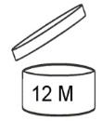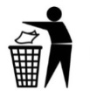
F
D
E

- Non disperdere il prodotto nell'ambiente dopo l'uso
- Vedere il foglio aggiuntivo per le informazioni sul prodotto
- Data di durata minima o termine massimo di utilizzo
- Numero del lotto di fabbricazione
- PAO: periodo di mantenimento del prodotto dopo l’apertura
- Vietata la sperimentazione sugli animali

Componi un cosmetico inserendo i tre elementi fondamentali e sempre presenti.
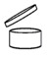

__________________

Scegli la risposta corretta.
1. Il cosmetico ha lo scopo di:
- curare la pelle
- curare la pelle e gli annessi cutanei (peli, capelli, unghie)
- pulire, profumare, proteggere, modificare la cute e gli annessi cutanei
- profumare

- Per numero di lotto si intende:
  - il nome degli ingredienti
  - il numero degli ingredienti contenuti
  - il numero che permette di identificare il cosmetico
  - il numero che indica il peso del cosmetico

- Sull’etichetta del cosmetico la clessidra:
    - si utilizza se la durata minima è inferiore ai trenta mesi
    - indica il periodo di post apertura
    - si utilizza se la durata minima è superiore ai trenta mesi
    - indica se è da consumare velocemente
Riflettere sulla lingua
Completa la tabella.

VERBO | NOME | AGGETTIVO
informare | l’informazione | informato
aggiungere | l’aggiunta | ………………………..
contenere | il ……………………….. | contenente
riciclare | Il riciclo | ………………………..
recuperare | il ……………………….. | ………………………..
riutilizzare | il riutilizzo | ………………………..
indicare | l’ ……………………….. | indicato

Collega la parola al suo contrario.

crescente | smaltito
consentito | irresponsabile
medico | sintetico
responsabile | negato
vegetale | estetico
riciclato | decrescente

Compito di realtà
Analizza l’etichetta di un prodotto cosmetico che usi abitualmente. Completa la scheda riportando i dati fondamentali.

Nome o ragione sociale della persona responsabile del prodotto
Paese
Peso, volume al momento del confezionamento
Data limite di utilizzo
Precauzioni per l’impiego
Numero del lotto
Elenco degli ingredienti
Funzioni del prodotto

Per concludere

Glossario di classe
In classe ricercate il significato delle parole chiave dell’argomento studiato. Dividetevi in sottogruppi. Ogni sottogruppo scrive una definizione del termine e la sua radice etimologica (cioè la provenienza della parola).

Il digitale in classe
Per la realizzazione di un glossario on line si consiglia la risorsa digitale lexiconga (http://lexicon.ga/), uno strumento progettato per costruire dizionari. Attraverso lexicon è possibile inserire parole e definizioni.

Verifica finale

Inserisci nel testo le parole contenute nel box in basso.

Le regole generali del cosmetico sono elencate nel Regolamento CE nº______________.

I cosmetici sono tutte le __________________ che vengono applicate sul corpo.

Le tre funzioni del cosmetico sono:
- Funzione __________________: pulire il corpo.
- Funzione __________________: proteggere e mantenere il corpo.
- Funzione __________________: modificare l’aspetto estetico.

Il cosmetico non deve avere azione __________________.

I prodotti devono avere un’etichetta che indichi:
- il nome e l’__________________ della persona responsabile;
- il Paese __________________;
- il contenuto nominale;
- la __________________ limite di utilizzo;
- le precauzioni per l’impiego;
- il numero del __________________;
- L’elenco degli __________________;
- La funzione del prodotto.
L’etichetta è la “__________________ ” del prodotto cosmetico.
Nell’elenco degli ingredienti le sostanze __________________ all’interno del prodotto sono scritte con il loro nome botanico (es. __________________); le sostanze di __________________ sono scritte in lingua inglese (es. __________________).

PAROLE DA INSERIRE:
igienica – lotto – Propylene Glycol – sostanze – decorativa – data – carta d’identità – sintesi – medica – 1223/2009 – vegetali – indirizzo – Calendula Officinalis – ingredienti – d’origine – protettiva.

Leggi bene le indicazioni e rispondi con vero o falso.

 | V | F | Verifica nel testo
Il cosmetico non ha controindicazioni per l’uso.
La sigla PAO significa un vasetto di crema chiuso con il numero per i mesi.
Alcuni prodotti cosmetici possono provocare reazioni allergiche.
L’INCI è la lista degli ingredienti presenti in un prodotto cosmetico.
Gli ingredienti inferiori all’1% possono essere scritti in ordine sparso.
L’etichetta dei cosmetici contiene le indicazioni obbligatorie per legge.
La persona responsabile può essere solo il produttore del cosmetico.
Il simbolo del coniglio vieta la sperimentazione sugli animali.
Il PET è un simbolo di attenzione e sicurezza.
Il termine botanico significa del mondo vegetale.

